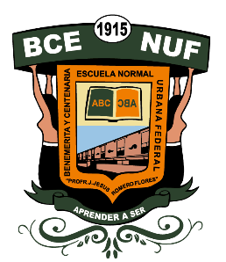

SECRETARÍA DE EDUCACIÓN PÚBLICA
SECRETARÍA DE EDUCACIÓN EN EL ESTADO
INSTITUTO DE EDUCACIÓN MEDIA SUPERIOR
Y SUPERIOR DEL ESTADO DE MICHOACÁN

“BENEMÉRITA Y CENTENARIA ESCUELA NORMAL URBANA FEDERAL
PROFR. J. JESÚS ROMERO FLORES”

“Título del Documento (en mayúsculas)”

Tesis de investigación/ Portafolio / Informe de prácticas profesionales
(elegir solo una opción)

que para obtener el Título de
Licenciado(a) en Educación Primaria

Presenta
NOMBRE(S) APELLIDOS DEL ALUMNO(A) EN MAYÚSCULAS

Asesor(a):
Docente (Grado de Estudios) Nombre(s) Apellidos EN MAYÚSCULAS

Morelia, Michoacán |  | Julio de 2025


